**安康市人民政府办公室关于印发《安康市低碳发展规划(2018—2030年)》的通知**

安康市人民政府办公室关于印发《安康市低碳发展规划(2018—2030年)》的通知

安政办发[2018]62号

各县区人民政府，市政府各工作部门、直属机构：

　　《安康市低碳发展规划（2018—2030年）》已经市政府常务会议审定通过，现印发给你们，请认真贯彻落实。

安康市人民政府办公室

2018年7月30日

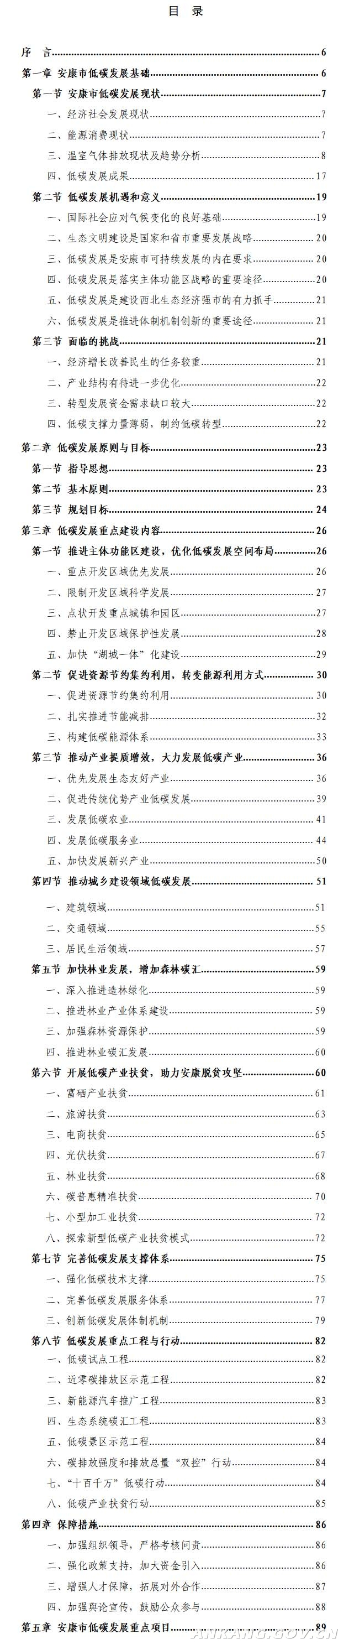

　　附件：[安康市人民政府办公室关于印发《安康市低碳发展规划（2018—2030年）》的通知.rar](https://resources.pkulaw.cn/staticfiles/lawinfo/20220221/08/24/0/392cece4c619cd40306748785e4e8318.rar)

[安政办发〔2018〕62号.pdf](https://resources.pkulaw.cn/staticfiles/lawinfo/20220221/08/25/0/1c12c90bfc6e62b8fca721d641d808e5.pdf)

©北大法宝：（[www.pkulaw.com](https://www.pkulaw.com)）专业提供法律信息、法学知识和法律软件领域各类解决方案。北大法宝为您提供丰富的参考资料，正式引用法规条文时请与标准文本核对。 欢迎查看所有[产品和服务](http://www.pkulaw.net/" \t "_blank)。  
[法宝快讯： 如何快速找到您需要的检索结果？ 法宝 V6 有何新特色？](http://www.pkulaw.com/helps/69.html" \t "_blank)



扫描二维码阅读原文

原文链接：[https://www.pkulaw.com/lar/1df95ac6758bed271b4d68e207e2e9b0bdfb.html](https://www.pkulaw.com/lar/1df95ac6758bed271b4d68e207e2e9b0bdfb.html" \t "_blank)